Новикова Л.А.
Мисс Весна 2010
Конкурсная программа к 8 марта для учащихся 4 класса

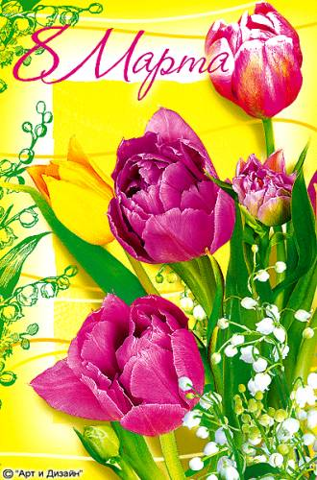

Цели: Способствовать формированию творческой индивидуальности учащихся; созданию в классе благоприятной эмоционально-психологической атмосферы.
Оборудование: песочные часы или секундомер, сантиметровая лента, листы белой бумаги, наборы цветов из бумаги, карточки с загадками, карточки с названиями продуктов, крупы (рис, греча), одноразовые тарелки или другая посуда для сортировки круп, конфеты, мука, шоколадные плитки.
Подготовка: оформление праздничной стенгазеты; девочки готовят домашнее задание: самопредставление (свободная форма), образ (костюм, прическа, название), блюдо; подготовка лент для победительниц по номинациям:

- мисс очарование;
- мисс вдохновение;
- мисс грация;
- мисс улыбка;
- мисс чаровница;
- мисс стиль;
- мисс умница;
- мисс обаяние;
- мисс хозяюшка;
- мисс доброта;
- мисс скромность;
- мисс самая стройная;
- мисс загадочность;
- мисс фантазия;
- мисс артистка;
- мисс весна 2010.

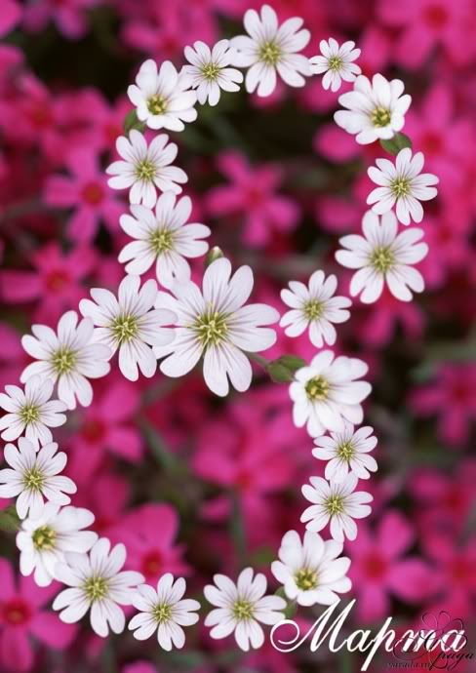

Ход мероприятия:
Ведущий: В этот день 8 Марта
Мы желаем Вам добра,
Много радости и счастья,
Быть красивыми всегда.
Жизнь прожить без огорчений,
Не познать обид, утрат,
Пусть отличное здоровье
Будет лучшей из наград.
Сегодня мы собрались здесь неслучайно. Посмотрите, какие красивые и нарядные наши девочки! А все потому, что совсем скоро праздник всех женщин, настоящих и будущих – Международный женский день 8 Марта. Нам предстоит узнать, какими ценными качествами обладают наши девочки.
Конкурс 1. Визитная карточка.
Первое, что предстоит сделать нашим участницам – представиться. Дома они готовили свою визитную карточку. Оценивается оригинальность представления, информативность и соответствие образу.
Конкурс 2. Презентация образа.
Вы, несомненно, заметили, что наши участницы пришли не просто нарядными, у каждой из них свой образ: наряд, прическа дополняют друг друга и передают характер образа. Следующий конкурс заключается в том, что вы должны продемонстрировать свой образ. Оценивается яркость, точность, соответствие наряда и прически.
Конкурс 3. «Болтушки»
Все девчонки очень любят поболтать. Ваша задача болтать без умолку. Тот, кто останавливается, выбывает. Конкурс закончится, когда останется одна участница.
Конкурс 4. «Флористки»
Ваша задача составить на листе бумаги композицию из цветов.
Конкурс для мальчиков «Скульптор».
Пока наши участницы заняты составлением композиций, предлагаю мальчикам показать себя. Конкурс называется «Скульптор». Вам нужно из шоколадки выгрызть символ праздника – цифру 8. у кого лучше получится, тот и победитель.
Конкурс 5. «Модели»
Современные девушки уже с детского сада начинают следить за фигурой. Давайте выясним, а кто из наших участниц самая стройная. Измерим талии!
Конкурс 6. «Умницы»
А теперь наши девочки продемонстрируют свое умение отгадывать загадки.
(Загадки выдаются на листочках, нужно написать отгадки).
Из под снега вышел друг
И весной запахло вдруг.
(Подснежник)
Даже ночью муравьишка
Не пропустит свой домишко:
Путь-дорожку до зари
Освещают фонари.
На больших столбах подряд
Лампы белые горят.
(Ландыши)
На зеленой хрупкой ножке
Вырос шарик у дорожки.
Ветерочек пошуршал
И развеял этот шар.
(Одуванчик)
Лик пахуч, а хвост колюч.
(Роза)
Конкурс для мальчиков «Комплименты»
Пока девчонки ломают голову, мальчишки посоревнуются в красноречии. Вам нужно говорить нашим девочкам комплименты, кто не сможет сказать, выбывает, последний останется победителем.
Конкурс 7. «Актрисы»
Уильям Шекспир сказал : «Весь мир - театр, а люди в нем актеры!» Следующий конкурс покажет, насколько артистичны наши девочки. Вам нужно изобразить ситуацию, которую я озвучу (на каждую ситуацию выходят по 2-3 участницы).
- изобразить ребенка, который потерялся на вокзале;
- маму, идущую с работы;
- бабушку, ухаживающую за внуком;
- человека, который пнул кирпич;
- ученика, который не приготовил домашнее задание и боится, что его спросят;
- маму, которая вспомнила, что на плите варится каша.
Конкурс 8. «Золушки»
Вам предстоит отделить крупы (рис и греча). Вам дается 3 минуты. Поторопитесь!
Конкурс для мальчиков.
Без помощи рук достать из муки конфету.
Конкурс 9. «Кулинары»
Рядом с названием продукта написать, к какой группе он относится.
Сазан – рыба
Артишок – овощ
Хурма – фрукт
Бычки – рыба
Виноград – ягода
Палтус – рыба
Кокос – орех
Изюм – ягода
Кольраби – овощ
Сморчок – гриб
Топинамбур – овощ
Рябчик – птица
Корица – пряность
Буженина – мясо
Баклажан – овощ
Фисташки – орехи
Чеддер – сыр
Редька – овощ
Арбуз – ягода
Кумыс – напиток
Киви – фрукт
Конкурс 10. Домашнее задание «Десерт к чаю»
Девочки выходят, показывают блюдо, говорят название, отдают на пробу жюри.
Подведение итогов. Жюри распределяют участниц по номинациям. Победительнице каждой номинации вручается памятная лента, подарок, цветы.

